同济大学
计算机科学与技术系

计算机组成原理课程实验报告



学 号 1652228
姓 名 王哲源
专 业 计算机科学与技术
授课老师 陈永生
日 期 2018.3.14

- 实验目标
编写几个MIPS汇编程序
- Fibonacci数列
- 冒泡排序
- Booth乘法
- 总体设计
- 主要模块设计
- 应用程序
- 应用程序流程图
  - Fibonacci数列
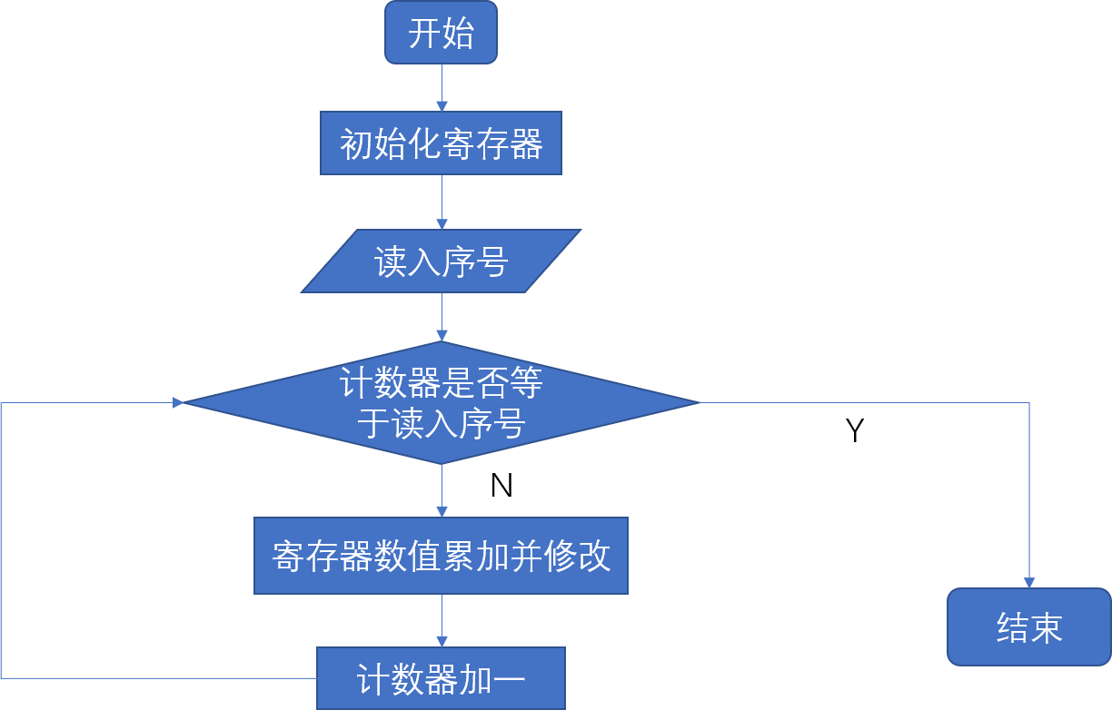
  - 冒泡排序
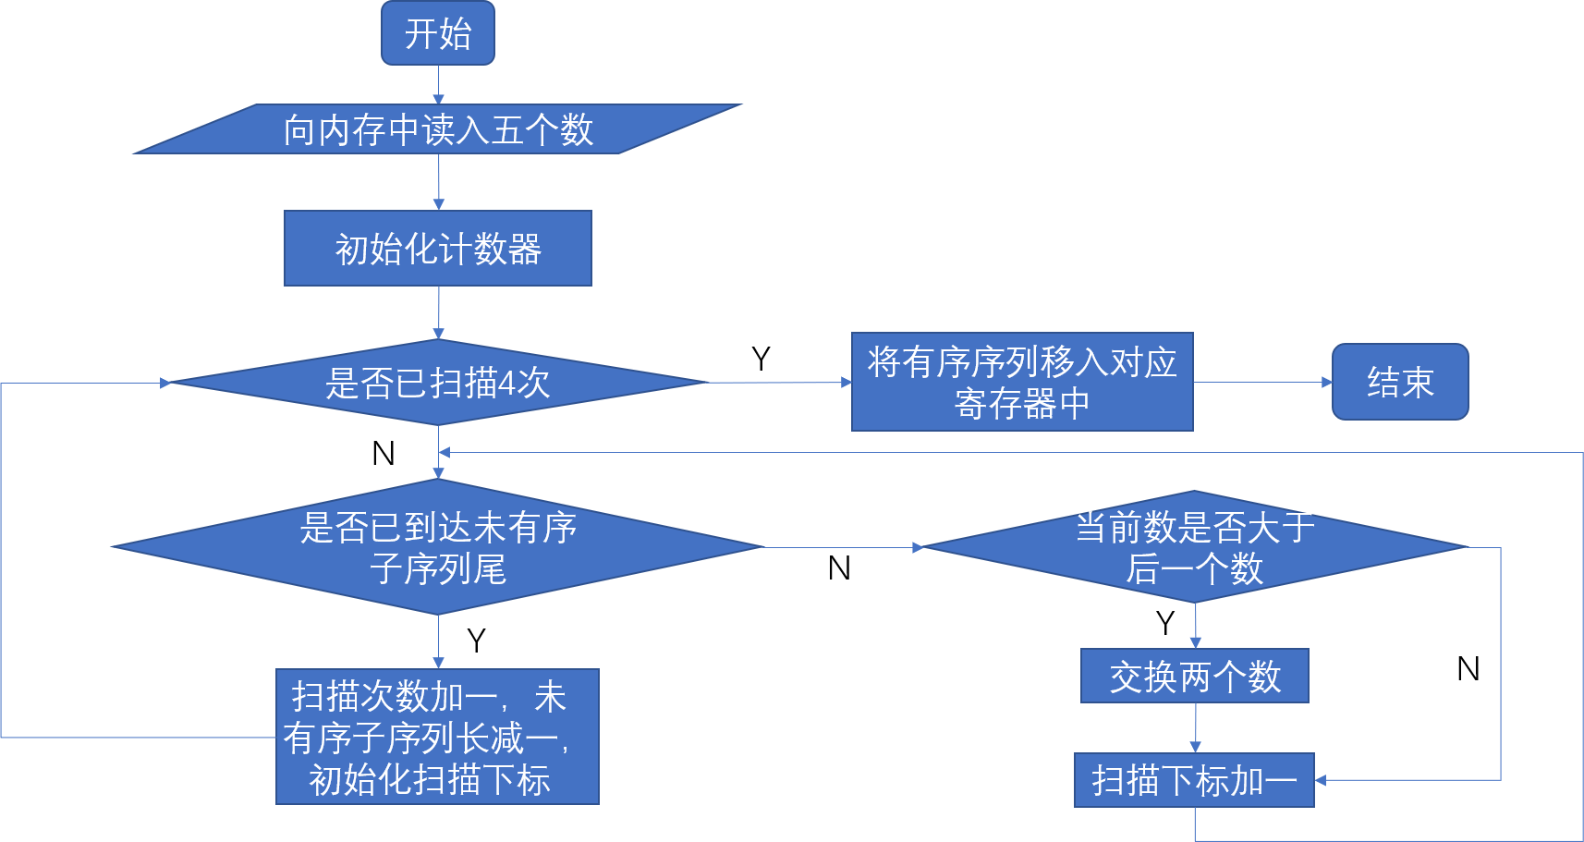
  - Booth乘法
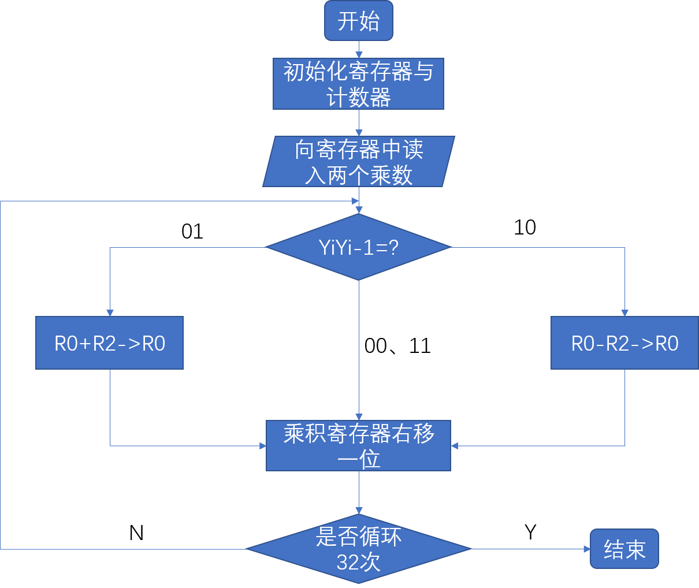

- 程序模块（对每个模块进行功能的说明，程序必须加注释）
- Fibonacci数列

- 冒泡排序

- Booth乘法

- 测试/调试过程
- 实验结果分析
（该部分可截图说明）

- 结论

- 心得体会及建议

